Go vegan, save the planet
A large amount of methane and nitrous oxide, gases that are more than 20 times and 250 times more powerful than carbon dioxide as a greenhouse gas, are generated through livestock-raising activities.
It follows that the vegan diet, by eliminating dairy and egg, would reduce emissions the most, as confirmed by a study.
Adopting a plant-based diet is, therefore, one of the most powerful choices an individual can make in mitigating environmental degradation and depletion of Earth's natural resources. CNN, April 2017

Demain, tous végans ?
Jamais la question animale n’a été aussi présente dans la société. Les vidéos-chocs de l’association L214 dénonçant la maltraitance dans des abattoirs ont entraîné un vaste débat sur les traitements que nous réservons aux animaux et ont questionnénotre consommation de viande.
Depuis, pas une semaine ne passe sans que des essais soient publiés ou des initiatives organisées pour promouvoir le véganisme et esquisser les traits d’un monde qui bannirait toute exploitation animale.
A l’inverse, nombreux sont ceux qui défendent l’élevage, préférant mener le combat sur le terrain des améliorations du bien-être animal. Peut-on vraiment produire de la viande sans faire souffrir des bêtes ou faut-il amorcer un changement radical de société ? Le Monde, Septembre 2017

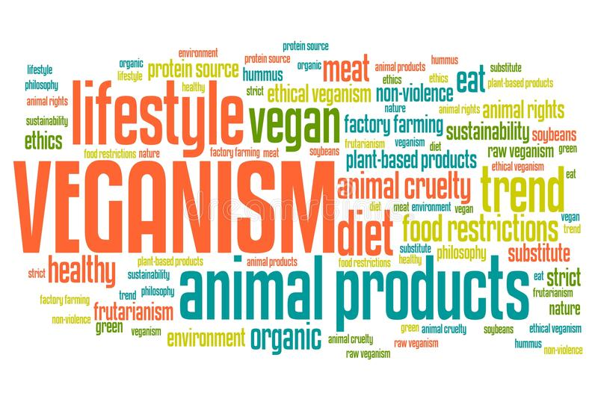
USEFUL VOCABULARY

To abstain from eating meat
Animal rights activist
Ethical veganism
To be on the rise/ to become mainstream
Mock-meat
Poultry, game, seafood
Animal testing
Speciesim
To promote veganism
